
「宇都宮市河川愛護フォトコンテスト」
応募用紙

１ | 作品名
２ | 河川名又は撮影場所
３ | 撮影日時 | 令和 年 月 日
４ | ふりがな |  | 才
４ | 氏 名 |  | 才
５ | 住 所 | 宇都宮市
５ | 住 所 | （市外在住の方のみ記載）通学・勤務先
６ | 電話番号
７ | メールアドレス
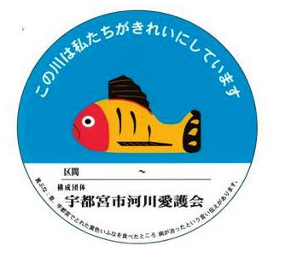
※いただいた個人情報は，本事業の目的以外には使用しません。
【応募先】
①メール u1609@city.utsunomiya.tochigi.jp

②郵送
〒320－8540 宇都宮市旭1－1－5
宇都宮市河川愛護事務局（河川課内）
TEL：632－2690

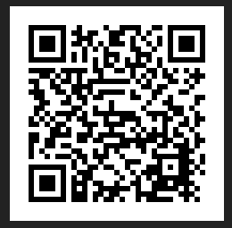
市ホームページ
（（フォトコンテストサイト）
【問い合わせ先】
〒320－8540
宇都宮市旭1－1－5
宇都宮市建設部河川課 加藤
TEL：632－2690
FAX：632－5370
【問い合わせ先】
〒320－8540
宇都宮市旭1－1－5
宇都宮市建設部河川課 加藤
TEL：632－2690
FAX：632－5370
【問い合わせ先】
〒320－8540
宇都宮市旭1－1－5
宇都宮市建設部河川課 加藤
TEL：632－2690
FAX：632－5370

